**MAPA – Material de Avaliação Prática da Aprendizagem**

|  |  |  |
| --- | --- | --- |
| **Acadêmico: Douglas Marcelo Monquero** | **R.A. 23343540-5** | |
| **Curso: Engenharia de Software** | | |
| **Disciplina: Banco de Dados** | | |
| **Valor da atividade: 3,50** | | **Prazo: 15/09/2024** |

**Instruções para Realização da Atividade**

1. Todos os campos acima deverão ser devidamente preenchidos;
2. É obrigatória a utilização deste formulário para a realização do MAPA;
3. Esta é uma atividade individual. Caso identificado cópia de colegas, o trabalho de ambos sofrerá decréscimo de nota;
4. Utilizando este formulário, realize sua atividade, salve em seu computador, renomeie e envie em forma de anexo no campo de resposta da atividade MAPA;
5. Formatação exigida para esta atividade: documento Word, Fonte Arial ou Times New Roman tamanho 12, Espaçamento entre linhas 1,5, texto justificado;
6. Ao utilizar quaisquer materiais de pesquisa referência conforme as normas da ABNT;
7. No campo “Material da disciplina”, no ambiente virtual da disciplina, você encontrará orientações importantes para elaboração desta atividade. Confira!
8. Critérios de avaliação: Utilização do template; atendimento ao Tema; Constituição dos argumentos e organização das Ideias; Correção Gramatical e atendimento às normas ABNT.
9. Procure argumentar claramente e objetiva, conforme o conteúdo da disciplina.

**Em caso de dúvidas, entre em contato com seu Professor Mediador.**

**Bons estudos!**

1. Introdução

Segundo o nosso livro da disciplina, Banco de Dados, pagina 46, durante nossa disciplina estaremos utilizando a notação de Peter Chen (1990), essa notação foi criada em 1976 pelo Doutor Peter Pin-Shan Chen conhecido por ser o criador do modelo entidade relacionamento.

C. J. Date nos ensina que “a base da moderna tecnologia de bancos de dados é, sem dúvida, o modelo relacional: é essa a base que faz da área uma ciência.” (Introdução ao Sistema de Banco de Dados, pagina 93). Date continua sua ministração citando três aspectos principais do modelo relacional que são a estrutura dos dados, a manipulação dos dados e a integridade dos dados.

O professor especialista Vitor de Marqui Pedroso complementa que o modelo relacional tem uma base sólida formal construída sob a teoria dos conjuntos e trata-se de um modelo de tabelas e alguns conceitos, sendo que esse modelo nos permite construir uma representação clara e simples dos dados do mundo real com objetos que denominamos entidades ou conjuntos de entidades.

**2 - Criar o Diagrama Entidade Relacionamento (DER)**

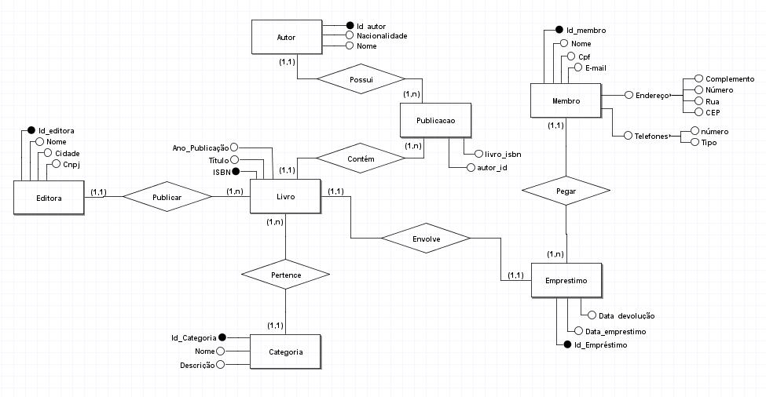

Figura 01 – DER (Diagrama Entidade Relacionamento)

Seguimos agora para o Modelo Entidade Relacionamento (MER), que é o principal padrão utilizado atualmente para a modelagem de dados pois nele está contido conceitos importantes do universo do Banco de Dados, dentre eles entidade, relacionamento e atributos.

Uma vez conhecido o conceito de modelo relacional e construído o Diagrama Entidade Relacionamento o passo seguinte e fazer seu mapeamento para o Modelo Relacional. Esse padrão de modelo foi introduzido por Codd em 1970, e é implementada pela maioria dos Sistema de Gerenciamento de Banco de Dados comerciais pois uma de suas características primordiais é a sua eficiência.

Esse modelo é uma representação por tabelas, linhas, colunas e domínios/tipos dentro de uma única estrutura de dados.

**3 - Criar o Modelo Entidade Relacionamento (MER)**

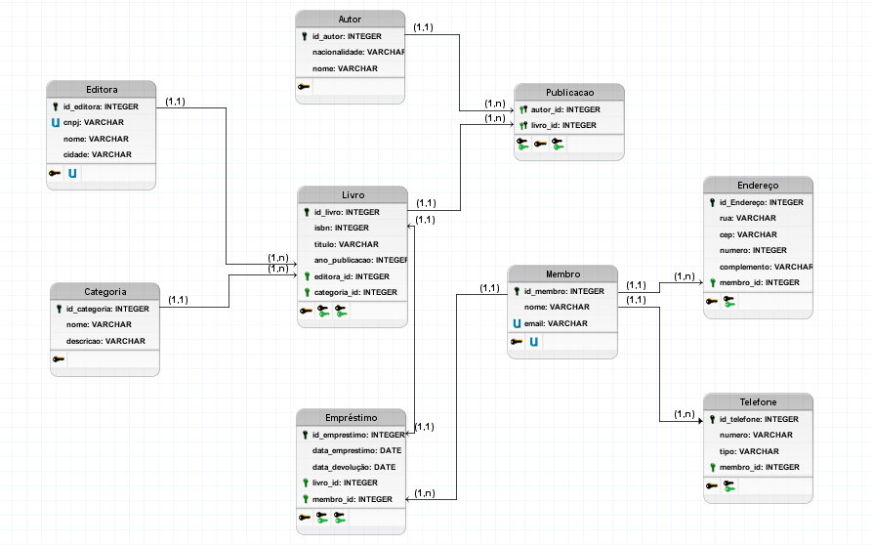

Figura 02 – MER (Modelo Entidade Relacionamento)

**4 - Modelo Lógico Normalizado – Representação Textual do MER**

1. Autor (id_autor, nacionalidade, nome).

2. Categoria (id_categoria, nome, descricao ).

3. Editora (id_editora, cnpj, nome, cidade).

4. Livro (id_livro, isbn, titulo, ano_publicacao, editora_id, categoria_id).

**editora_id referência Editora(id_editora)**

**categoria_id referência Categoria(id_categoria)**

5. Publicacao (autor_id, livro_id).

**autor_id referência Livro(id_livro)**

**livro_id referência Autor(id_autor)**

6. Membro (id_membro, nome, email).

7. Emprestimo (id_emprestimo, membro_id, livro_id, data_emprestimo, data_devolucao)

**livro_id referência Livro(id_livro)**

**membro_id referência Membro(id_membro)**

8. Endereco (id_endereco, rua, cep, numero, complemento, membro_id).

**membro_id referência Membro(id_membro)**

9. Telefone (id_telefone, numero, tipo, membro_id).

**membro_id referência Membro(id_membro)**

**5 - Criar o projeto físico, por meio de código SQL**

**5. 1 - Conversao direta feita pelo BRModelo:**

/* MAPA_Lógico: */

CREATE TABLE Livro (

id_livro INTEGER PRIMARY KEY,

isbn INTEGER,

titulo VARCHAR,

ano_publicacao INTEGER,

editora_id INTEGER,

categoria_id INTEGER

);

CREATE TABLE Autor (

id_autor INTEGER PRIMARY KEY,

nacionalidade VARCHAR,

nome VARCHAR

);

CREATE TABLE Editora (

id_editora INTEGER PRIMARY KEY,

cnpj VARCHAR UNIQUE,

nome VARCHAR,

cidade VARCHAR

);

CREATE TABLE Categoria (

id_categoria INTEGER PRIMARY KEY,

nome VARCHAR,

descricao VARCHAR

);

CREATE TABLE Empréstimo (

id_emprestimo INTEGER PRIMARY KEY,

data_emprestimo DATE,

data_devolução DATE,

livro_id INTEGER,

membro_id INTEGER

);

CREATE TABLE Membro (

id_membro INTEGER PRIMARY KEY,

nome VARCHAR,

email VARCHAR UNIQUE

);

CREATE TABLE Publicacao (

autor_id INTEGER,

livro_id INTEGER,

PRIMARY KEY (autor_id, livro_id)

);

CREATE TABLE Endereço (

id_Endereço INTEGER PRIMARY KEY,

rua VARCHAR,

cep VARCHAR,

numero INTEGER,

complemento VARCHAR,

membro_id INTEGER

);

CREATE TABLE Telefone (

id_telefone INTEGER PRIMARY KEY,

numero VARCHAR,

tipo VARCHAR,

membro_id INTEGER

);

ALTER TABLE Livro ADD CONSTRAINT FK_Livro_2

FOREIGN KEY (editora_id)

REFERENCES Editora (id_editora);

ALTER TABLE Livro ADD CONSTRAINT FK_Livro_3

FOREIGN KEY (categoria_id)

REFERENCES Categoria (id_categoria);

ALTER TABLE Empréstimo ADD CONSTRAINT FK_Empréstimo_2

FOREIGN KEY (livro_id)

REFERENCES Livro (id_livro);

ALTER TABLE Empréstimo ADD CONSTRAINT FK_Empréstimo_3

FOREIGN KEY (membro_id)

REFERENCES Membro (id_membro);

ALTER TABLE Publicacao ADD CONSTRAINT FK_Publicacao_1

FOREIGN KEY (livro_id)

REFERENCES Livro (id_livro);

ALTER TABLE Publicacao ADD CONSTRAINT FK_Publicacao_3

FOREIGN KEY (autor_id)

REFERENCES Autor (id_autor);

ALTER TABLE Endereço ADD CONSTRAINT FK_Endereço_2

FOREIGN KEY (membro_id)

REFERENCES Membro (id_membro);

ALTER TABLE Telefone ADD CONSTRAINT FK_Telefone_2

FOREIGN KEY (membro_id)

REFERENCES Membro (id_membro);

**5. 2 Código desenvolvido pelo autor no Programa Workbench:**

#Criacao de Schema e Tabelas

CREATE SCHEMA if not exists biblioteca;

USE biblioteca;

#Drop Schema biblioteca

#Autor (id_autor, nacionalidade, nome)

#DROP TABLE Autor

CREATE TABLE if not exists Autor(

id_autor INT AUTO_INCREMENT,

nome VARCHAR(30) NOT NULL,

nacionalidade VARCHAR(45) NOT NULL,

PRIMARY KEY(id_autor)

);

#Editora (id_editora, cnpj, nome, cidade)

#DROP TABLE Editora

CREATE TABLE if not exists Editora(

id_editora INT AUTO_INCREMENT,

cnpj VARCHAR(30) NOT NULL,

nome VARCHAR(30) NOT NULL,

cidade VARCHAR(45) NOT NULL,

PRIMARY KEY(id_editora)

);

#Categoria (id_categoria, nome, descricao)

#DROP TABLE Categoria

CREATE TABLE if not exists Categoria(

id_categoria INT AUTO_INCREMENT,

nome VARCHAR(30) NOT NULL,

descricao VARCHAR(150) NOT NULL,

PRIMARY KEY(id_categoria)

);

#Livro (id_livro, isbn, titulo, ano_publicacao, editora_id, categoria_id)

#DROP TABLE Livro

CREATE TABLE if not exists Livro(

id_livro INT AUTO_INCREMENT,

isbn INT NOT NULL,

titulo VARCHAR(50) NOT NULL,

ano_publicacao YEAR NOT NULL,

editora_id INT NOT NULL,

categoria_id INT NOT NULL,

PRIMARY KEY(id_livro),

FOREIGN KEY(editora_id) REFERENCES Editora(id_editora) ON DELETE CASCADE ON UPDATE CASCADE,

FOREIGN KEY(categoria_id) REFERENCES Categoria(id_categoria) ON DELETE CASCADE ON UPDATE CASCADE

);

#Publicacao (autor_id, livro_id)

#DROP TABLE Publicacao

CREATE TABLE if not exists Publicacao(

autor_id INT,

livro_id INT,

PRIMARY KEY(autor_id, livro_id),

FOREIGN KEY(autor_id) REFERENCES autor(id_autor) ON DELETE CASCADE ON UPDATE CASCADE,

FOREIGN KEY(livro_id) REFERENCES livro(id_livro) ON DELETE CASCADE ON UPDATE CASCADE

);

#Membro (id_membro, nome, email)

#DROP TABLE Membro

CREATE TABLE if not exists Membro(

id_membro INT AUTO_INCREMENT,

nome VARCHAR(50) NOT NULL,

email VARCHAR(50) NOT NULL,

PRIMARY KEY(id_membro)

);

#Emprestimo (id_emprestimo, membro_id, livro_id, data_emprestimo, data_devolucao)

#DROP TABLE Emprestimo

CREATE TABLE if not exists Emprestimo(

id_emprestimo INT AUTO_INCREMENT,

membro_id INT NOT NULL,

livro_id INT NOT NULL,

data_emprestimo DATE NOT NULL,

data_devolucao DATE NOT NULL,

PRIMARY KEY (Id_emprestimo),

FOREIGN KEY(livro_id) REFERENCES livro(id_livro) ON DELETE CASCADE ON UPDATE CASCADE,

FOREIGN KEY(membro_id) REFERENCES Membro(id_membro) ON DELETE CASCADE ON UPDATE CASCADE

);

#Endereco (id_endereco, membro_id,rua, cep, numero, complemento).

#DROP TABLE Endereco

CREATE TABLE if not exists Endereco(

id_endereco INT AUTO_INCREMENT,

membro_id INT NOT NULL,

rua VARCHAR(30) NOT NULL,

cep VARCHAR(30) NOT NULL,

numero INT NOT NULL,

complemento VARCHAR(45) NOT NULL,

PRIMARY KEY(id_endereco),

FOREIGN KEY(membro_id) REFERENCES membro(id_membro) ON DELETE CASCADE ON UPDATE CASCADE

);

#Telefone (id_telefone, membro_id,numero, tipo)

#DROP TABLE Telefone

CREATE TABLE if not exists Telefone(

id_telefone INT AUTO_INCREMENT,

membro_id INT NOT NULL,

numero VARCHAR(20) NOT NULL,

tipo VARCHAR(15) NOT NULL,

PRIMARY KEY(id_telefone),

FOREIGN KEY(membro_id) REFERENCES membro(id_membro) ON DELETE CASCADE ON UPDATE CASCADE

);

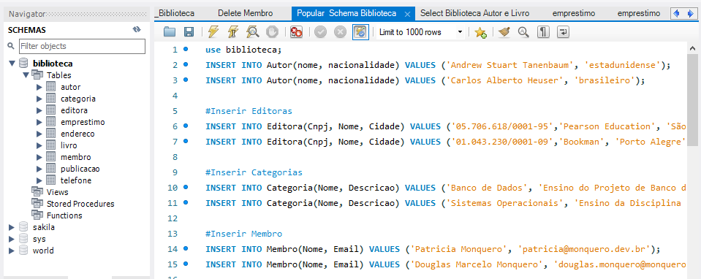

Figura 03. Visão do Banco de Dados e Código Popular BD

**6 - Código teste para popular as tabelas da biblioteca**

use biblioteca;

INSERT INTO Autor(nome, nacionalidade) VALUES ('Andrew Stuart Tanenbaum', 'estadunidense');

INSERT INTO Autor(nome, nacionalidade) VALUES ('Carlos Alberto Heuser', 'brasileiro');

#Inserir Editoras

INSERT INTO Editora(Cnpj, Nome, Cidade) VALUES ('05.706.618/0001-95','Pearson Education', 'São Paulo');

INSERT INTO Editora(Cnpj, Nome, Cidade) VALUES ('01.043.230/0001-09','Bookman', 'Porto Alegre');

#Inserir Categorias

INSERT INTO Categoria(Nome, Descricao) VALUES ('Banco de Dados', 'Ensino do Projeto de Banco de Dados - Conceitual e Lógico');

INSERT INTO Categoria(Nome, Descricao) VALUES ('Sistemas Operacionais', 'Ensino da Disciplina de Sistemas Operacionais');

#Inserir Membro

INSERT INTO Membro(Nome, Email) VALUES ('Patricia Monquero', 'patricia@monquero.dev.br');

INSERT INTO Membro(Nome, Email) VALUES ('Douglas Marcelo Monquero', 'douglas.monquero@monquero.dev.br');

#Inserir Endereço

INSERT INTO Endereco(Rua, Cep, Numero, Complemento, Membro_id) VALUES ('Rua Monsenor Tanaka', '87010-255', 300, 'Bloco 03 - apt 21', 1);

INSERT INTO Endereco(Rua, Cep, Numero, Complemento, Membro_id) VALUES ('Rua dos Ipes', '87020-080', 412, 'Casa', 2);

#Inserir Telefone

INSERT INTO Telefone(Numero, Tipo, Membro_id) VALUES (999013434, 'Celular', 2);

INSERT INTO Telefone(Numero, Tipo, Membro_id) VALUES (30253434, 'Residencial', 2);

INSERT INTO Telefone(Numero, Tipo, Membro_id) VALUES (99823047, 'Celular', 1);

#Inserir Livro

INSERT INTO Livro(ISBN, Titulo, Ano_publicacao, Editora_id, Categoria_id) VALUES (00515, 'Sistemas Operacionais Modernos', 2010, 1, 2);

INSERT INTO Livro(ISBN, Titulo, Ano_publicacao, Editora_id, Categoria_id) VALUES (00574, 'Projeto de Banco de Dados', 2010, 2, 1);

#Inserir Emprestimo

INSERT INTO Emprestimo(data_emprestimo, data_devolucao, Livro_id, Membro_id) VALUES ('2024-09-22', '2024-10-07', 1, 1);

INSERT INTO Emprestimo(data_emprestimo, data_devolucao, Livro_id, Membro_id) VALUES ('2024-09-22', '2024-10-07', 2, 1);

INSERT INTO Emprestimo(data_emprestimo, data_devolucao, Livro_id, Membro_id) VALUES ('2024-08-21', '2024-09-15', 1, 2);

INSERT INTO Emprestimo(data_emprestimo, data_devolucao, Livro_id, Membro_id) VALUES ('2024-08-21', '2024-09-15', 2, 2);

#Inserir Publicacao

INSERT INTO publicacao(Autor_id, livro_id) VALUES (1, 1);

INSERT INTO publicacao(Autor_id, livro_id) VALUES (2, 2);

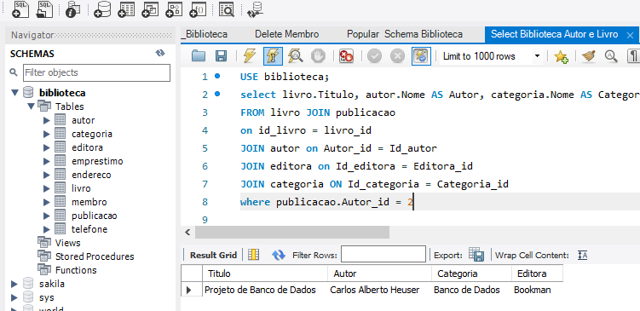

Figura 04 – Exemplo de um Select executado

**7 - Select fazendo relação entre as tabelas**

USE biblioteca;

select livro.Titulo, autor.Nome AS Autor, categoria.Nome AS Categoria, editora.Nome as Editora

FROM livro JOIN publicacao

on id_livro = livro_id

JOIN autor on Autor_id = Id_autor

JOIN editora on Id_editora = Editora_id

JOIN categoria ON Id_categoria = Categoria_id

where publicacao.Autor_id = 2

**Referências**

Date, C. J. Introdução a sistemas de banco de dados – 8ª ed. - Rio de Janeiro: Elsevier, 2003.

Heuser, C. A. Projeto de banco de dados – 6ª ed. - Porto Alegre: Bookman, 2009.

Pedroso, V. de M., Yanaga, E. – Banco de Dados – reimpresso em 2023 – Maringá: Unicesumar, 2016.